图书馆新书导读第131期——大一新生专题

①题名：梁晓声说我们的时代与人生  作者：梁晓声著  出版社：中国工人出版社  出版年：2016  索书号：B821-53/7  馆藏地：第五借阅室  导读：在本书中，梁晓声站在平民的立场，以作家、思想者、学者等多维视角谈论和分析了他在中国不同的时代背景下，关于人生问题的思考。他冷静分析人生的意义，真诚分享人生经验，引导青年人走出人生困境……可以说，这部作品凝聚了作家梁晓声六十余年来的人生智慧。 | 

②题名：别让自己看上去像白活一世:史上最鼓动人心的梦想演说  作者：(英) 特里·布雷弗顿编著  出版社：黄山书社  出版年：2015  索书号：I16/297  馆藏地：文学借阅室  导读：本书精选了170位著名人物的重要演讲，并介绍相关人物背景，按时间顺序编排。读者将看到将军们如何以激情的言语让试图哗变的士兵俯首听命，政治家与领袖如何通过演讲维护和平，等等。这些不可思议的语言魅力，既启迪思想又打动人心，对听众具有强大的冲击力，有些甚至成为历史的转折点，展示了雄辩的力量。 | 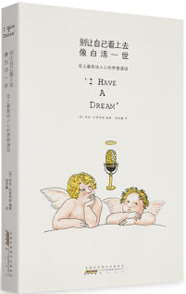
javascript:;③题名：人类简史:从动物到上帝  作者：(以色列) 尤瓦尔·赫拉利著  出版社：中信出版社  出版年：2015  索书号：K02/9  馆藏地：第三借阅室  导读：以色列新锐历史学家的一部重磅作品。从十万年前有生命迹象开始到21世纪资本、科技交织的人类发展史。十万年前，地球上至少有六个人种，为何今天却只剩下了我们自己？我们曾经只是非洲角落一个毫不起眼的族群，对地球上生态的影响力和萤火虫、猩猩或者水母相差无几。为何我们能登上生物链的顶端，最终成为地球的主宰？ | 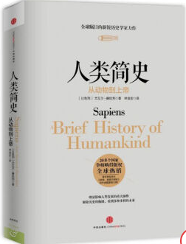

④题名：谁的青春不迷茫  作者：刘同  出版社：中信出版社  出版年：2016  索书号：B821-49/1324  馆藏地：第五借阅室  导读：送给所有年轻人的心灵指南，是送给所有同龄人的成长礼物。30岁的刘同回看自己北漂十年的成长岁月，对这十年过往经历的总结，感悟及思考，在时间和空间交错中，用文字搭建一个立体世界，去看一看他走过的路，发生过的故事以及相逢的人。然后发现，我们就是这样成长的，青春不是一个年纪，而是一种状态，你觉得孤独就对了，你觉得迷茫就对了，谁的青春不迷茫？ | 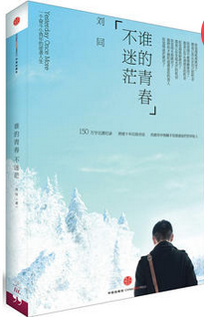

⑤题名：当我谈跑步时，我谈些什么.第3版  作者：(日) 村上春树著  出版社：南海出版公司  出版年：2015  索书号：I313.65/38=3  馆藏地：文学借阅室  导读：村上春树很受欢迎的随笔集。开始作家生涯之际，村上春树也开始长跑。从夏威夷的考爱岛，到马萨诸塞的剑桥；从村上市的铁人三项赛，到希腊马拉松长跑古道，他永远在奔跑“痛楚难以避免，而磨难可以选择。”每当村上长跑时，脑海里就反复出现这句话。积极地选择磨难，就是将人生的主动权握在自己手中。他将这些年来在路上一面奔跑，一面思索的东西集结成书，诚实地书写跑步，诚实地书写人生。 | 